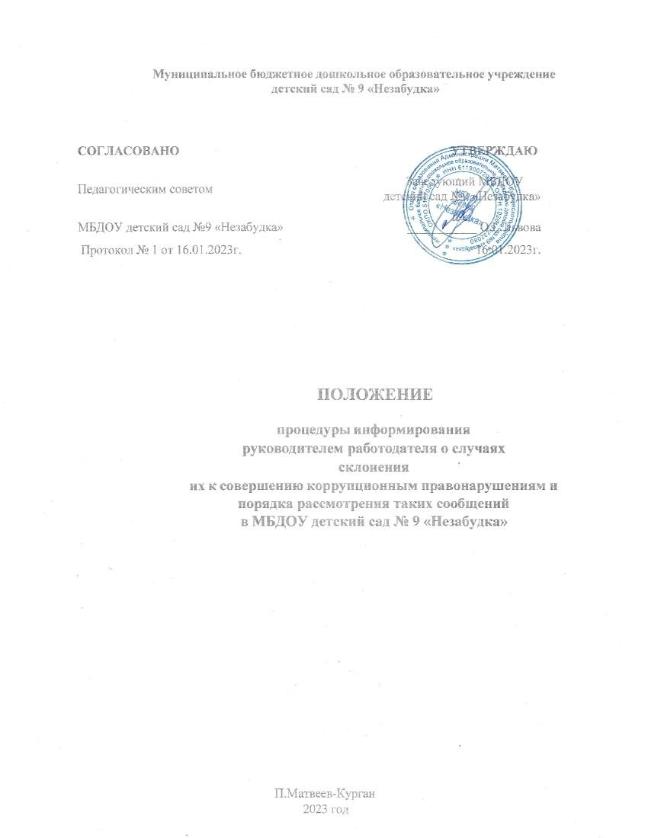

Общие положения.
  - Порядок информирования руководителем учреждения о случаях склонения их к
совершению коррупционных нарушений, (далее –Порядок) разработан на основании:
- Федерального закона от 25 декабря 2008 № 273-ФЗ «О мерах по реализации отдельных положений Федерального закона «О противодействии коррупции»;
  - Указа Президента Российской Федерации от 02 апреля 2013 № 309 «О мерах по противодействию коррупции»;
  - Антикоррупционная политика МБДОУ д/с № 9 «Незабудка»
  - Настоящий порядок определяет способ информирования работниками заведующего МБДОУ д/с № 9 «Незабудка» о случаях склонения их к совершению коррупционных нарушений.
  - Настоящий Порядок устанавливает порядок действий при выявлении факта коррупционных правонарушений работниками при осуществлении ими профессиональной деятельности.
  - Термины и определения:
Коррупция – злоупотребление служебным положением, дача взятки, получение взятки, злоупотребление полномочиями, коммерческий подкуп либо иное незаконное использование физическим лицом своего должностного положения вопреки законным интересам общества и государства в целях получения выгоды в виде денег, ценностей, иного имущества или услуг имущественного характера, иных имущественных прав для себя или для третьих лиц либо незаконное предоставление такой выгоды указанному лицу другими физическими лицами. Коррупцией также является совершение перечисленных деяний от имени или в интересах юридического лица (пункт 1 статьи 1 Федерального закона от 25 декабря 2008 г. № 273-ФЗ
«О противодействии коррупции»).
Противодействие коррупции – деятельность федеральных органов государственной власти, органов государственной власти субъектов Российской Федерации, органов местного самоуправления, институтов гражданского общества, организаций и физических лиц в пределах их полномочий (пункт 2 статьи 1 Федерального закона от 25 декабря 2008 г. № 273-ФЗ «О противодействии коррупции»):
а) по предупреждению коррупции, в том числе по выявлению и последующему устранению причин коррупции (профилактика коррупции);
б) по выявлению, предупреждению, пресечению, раскрытию и расследованию коррупционных правонарушений (борьба с коррупцией);
в) по минимизации и (или) ликвидации последствий коррупционных правонарушений.
Предупреждение коррупции – деятельность организации, направленная на введение элементов корпоративной культуры, организационной структуры, правил и процедур, регламентированных внутренними нормативными документами, обеспечивающих недопущение коррупционных правонарушений.
Организация – юридическое лицо независимо от формы собственности, организационно- правовой формы и отраслевой принадлежности.
Контрагент – любое российское или иностранное юридическое или физическое лицо, с которым организация вступает в договорные отношения, за исключением трудовых отношений.
Взятка – получение должностным лицом, иностранным должностным лицом либо должностным лицом публичной международной организации лично или через посредника денег, ценных бумаг, иного имущества либо в виде незаконных оказания ему услуг имущественного характера, предоставления иных имущественных прав за совершение

действий (бездействие) в пользу взяткодателя или представляемых им лиц, если такие действия (бездействие) входят в служебные полномочия должностного лица либо если оно в силу должностного положения может способствовать таким действиям(бездействию), а равно за общее покровительство или попустительство по службе.
Коммерческий подкуп – незаконные передача лицу, выполняющему управленческие функции в коммерческой или иной организации, денег, ценных бумаг, иного имущества, оказание ему услуг имущественного характера, предоставление иных имущественных прав за совершение действий (бездействие) в интересах дающего в связи с занимаемым этим лицом служебным положением (часть 1 статьи 204 Уголовного кодекса Российской Федерации).
Комплаенс – обеспечение соответствия деятельности организации требованиям, налагаемым на нее российским и зарубежным законодательством, иными обязательными для исполнения регулирующими документами, а также создание в организации механизмов анализа, выявления и оценки рисков коррупционных опасных сфер деятельности и обеспечение комплексной защиты организации.

Порядок информирования работниками учреждения заведующего МБДОУ № 9 «Незабудка» о случаях склонения их к совершению коррупционных
правонарушений.
  - Информирование о фактах обращения в целях склонения к совершению коррупционных правонарушений, за исключением случаев, когда по данным фактам проведена или проводится проверка, является обязанностью работника МБДОУ № 9 «Незабудка».
  - Работники МБДОУ № 9 «Незабудка» обязаны незамедлительно уведомлять заведующего обо всех случаях обращения к нему каких-либо лиц в целях склонения его к совершению коррупционных правонарушений.
  - Заведующий МБДОУ № 9 «Незабудка», обо всех случаях обращения к нему каких- либо лиц в целях склонения его к совершению коррупционных правонарушений, обязан незамедлительно уведомить Заведующего отделом образования.
  - В случае нахождения работника в командировке, в отпуске, вне рабочего места он обязан уведомить заведующего незамедлительно с момента прибытия к месту работы.
  - Уведомление заведующего о фактах обращения в целях склонения работников МБДОУ № 9 «Незабудка» к совершению коррупционных правонарушений (далее – уведомление) осуществляется письменно, путем передачи его ответственному лицу за реализацию антикоррупционной политики или путем направления такого уведомления по почте.
  - Перечень сведений, подлежащих отражению в уведомлении (Приложение
№ 1), должен содержать:
    - фамилию, имя, отчество, должность, место жительства и телефон лица, направившего уведомление;
    - описание обстоятельств, при которых стало известно о случаях обращения к работнику МБДОУ № 9 «Незабудка» в связи с исполнением им служебных обязанностей каких-либо лиц в целях склонения его к совершению коррупционных правонарушений (дата, место, время, другие условия);
    - подробные сведения о коррупционных правонарушениях, которые должен был бы совершить работник МБДОУ № 9 «Незабудка» по просьбе обратившихся лиц;
    - все известные сведения о физическом (юридическом) лице, склоняющем к коррупционному правонарушению;
    - способ и обстоятельства склонения к коррупционному правонарушению, а также информацию об отказе (согласии) принять предложение лица о совершении

коррупционного правонарушения.
  - Все заявления (уведомления) подлежат обязательной регистрации в специальном журнале (Приложение № 2), который должен быть прошит и пронумерован, а также заверен оттиском печати МБДОУ № 9 «Незабудка». Обязанность по ведению журнала в МБДОУ № 9 «Незабудка» возлагается на ответственного за реализацию антикоррупционной политики. Уполномоченное лицо, принявшее уведомление, помимо его регистрации в журнале, обязано выдать работнику, направившему уведомление, под роспись талон- уведомление с указанием данных о лице, принявшем уведомление, дате и времени его принятия.
Талон-уведомление состоит из двух частей: корешка талона-уведомления и отрывного талона-уведомления. После заполнения корешок талона- уведомления остается у уполномоченного лица, а отрывной талон- уведомление вручается работнику, направившему уведомление. В случае если уведомление поступило по почте, отрывной талон-уведомление направляется работнику, направившему уведомление, по почте заказным письмом. Отказ в регистрации уведомления, а также невыдача отрывного талона- уведомления не допускается.
  - Конфиденциальность полученных сведений обеспечивается директором и ответственным лицом за реализацию антикоррупционной политики.
  - К рассмотрению анонимные уведомления не принимаются.
  - Организация проверки сведений, содержащихся в поступившем уведомлении, осуществляется комиссией по противодействию коррупции, в соответствии с требованиями Положения «О Комиссии по противодействию коррупции».

Порядок действий при выявлении факта коррупционных нарушений работниками при осуществлении ими профессиональной деятельности в МБДОУ № 9 «Незабудка»
  - При выявлении факта, когда работник при осуществлении им профессиональной деятельности требует получение материальной выгоды с занимающихся, родителей (законных представителей) несовершеннолетних занимающихся, иных физических либо юридических лиц экстренно созывается комиссия по противодействию коррупции.
  - Соответствующее заявление рассматривается на заседании комиссии по противодействию коррупции.
  - Заседание комиссии по рассмотрению данного факта назначается сроком не позднее дня следующего за днем выявления факта.
  - Заявление (уведомление) занимающихся, родителей (законных представителей) несовершеннолетних занимающихся, иных физических либо юридических лиц о фактах требования и или получения материальной выгоды работником МБДОУ д/с № 9 «Незабудка», регистрируется в специальном журнале (Приложение № 2), который должен быть прошит и пронумерован, а также заверен оттиском печати МБДОУ д/с № 9 «Незабудка».
  - По результатам рассмотрения заявления, комиссией принимается решение о проведении служебного расследования.
  - Перечень сведений, подлежащих отражению в заявлении:
    - фамилия, имя, отчество, должность, место жительства и телефон лица, направившего заявление;
    - описание обстоятельств, при которых стало известно о факте требования или получения материальной выгоды работником МБДОУ д/с № 9 «Незабудка»;
    - способ и обстоятельства коррупционного правонарушения.

  - Конфиденциальность полученных сведений обеспечивается работодателем и ответственным лицом за реализацию антикоррупционной политики.
  - К рассмотрению анонимные уведомления не принимаются.
  - В случае привлечения к дисциплинарной ответственности работника, указанного в п. 3.1. настоящего Положения, обоснованность такого решения рассматривается на заседании комиссии по соблюдению требований к служебному поведению и урегулированию конфликта интересов МБДОУ д/с № 9 «Незабудка»
  - МБДОУ № 175 принимает на себя публичное обязательство сообщать в
соответствующие | правоохранительные | органы |  | о | случаях совершения
коррупционных | правонарушений, о | которых | в |  | МБДОУ д/с № 9 «Незабудка» стало
известно.

Заключительные положения.
  - Настоящий Порядок может быть пересмотрен как по инициативе работников, так и по инициативе руководства МБДОУ д/с № 9 «Незабудка».
  - В настоящий Порядок могут быть внесены изменения и дополнения, в соответствии с соблюдением процедуры принятия локальных актов, с учетом мнения первичной профсоюзной организации.

Приложение № 1 к процедуре информирования работниками работодателя о случаях склонения
их к совершению к коррупционным правонарушениям и порядка рассмотрения таких сообщений
в МБДОУ д/с № 9 «Незабудка»
Заведующему МБДОУ д/с № 9 «Незабудка»
от
(ФИО, должность, телефон)

УВЕДОМЛЕНИЕ
о факте обращения в целях склонения работника к совершению коррупционных
правонарушений

Сообщаю, что:
1)
,

(в произвольной форме изложить информацию об обстоятельствах
обращения в целях склонения к совершению коррупционных действий)

(дата, место, время)
2)

(подробные сведения о коррупционных правонарушениях, которые должен был бы совершить работник по просьбе обратившихся лиц)

3)

(все известные сведения о физическом (юридическом) лице, склоняющем у коррупционному нарушению)
4)

(способ и обстоятельства склонения к коррупционному правонарушению, а также информация об отказе (согласии) работника принять предложения лица о совершении коррупционного правонарушения)
« » 20 г.

Регистрация: № от

Приложение № 2 к процедуре информирования работниками работодателя о случаях склонения
их к совершению к коррупционным правонарушениям и порядка рассмотрения таких сообщений
в МБДОУ д/с № 9 «Незабудка»

ЖУРНАЛ УЧЕТА УВЕДОМЛЕНИЙ
регистрации уведомлений о фактах обращения в целях склонения работников МБДОУ д/с № 9 «Незабудка» к совершению коррупционным правонарушений.

Начат « » 20 г.

Окончен « » 20 г.

№ п/п | Регистраци онный  номер уведомлени я | Дата и время регистрации уведомления | ФИО, должность подавшего  уведомление | Краткое  содержание уведомления | Количес тво листов | ФИО  сотрудника, зарегистриро вавшего  уведомление | Подпись регистрир ующего уведомле ние | Подпись подавшег о  уведомле ние | Осо бые отм етки

Приложение № 3
┌────────────────────────────────────┬────────────────────────────────────┐
│ ТАЛОН-КОРЕШОК │ ТАЛОН-УВЕДОМЛЕНИЕ │
│ │ │
│ N │ N │
│ │ │
│ Уведомление принято от │ Уведомление принято от │
│ │ │
│ │ │
│ (Ф.И.О. государственного или │ (Ф.И.О. государственного или │
│ муниципального служащего) │ муниципального служащего) │
│ │ │
│ Краткое содержание уведомления │ Краткое содержание уведомления │
│ │ │
│ │ │
│ │ │
│ │ │
│ | │ |  | │
│ | │ Уведомление принято: |  | │
│ │ │
│ | (подпись и должность лица, | │(Ф.И.О., должность лица, принявшего │
│ | принявшего уведомление) | │ уведомление) │
│ |  | │ │
│ | " " 20 _ г. | │ (номер по Журналу) │
│ |  | │ │
│ |  | │ " " 20 _ г. │
│ │ |  |  | │
│ (подпись лица, получившего талон- │ │
│ | уведомление) | │ (подпись государственного или │
│ |  | │муниципального служащего, принявшего│
│ | " " 20 _ г. | │ уведомление) │
│ |  | │ │
└────────────────────────────────────┴────────────────────────────────────┘

Лист ознакомления с локальным актом МБДОУ д/с № 9 «Незабдка»
к процедуре информирования работниками работодателя о случаях склонения
их к совершению к коррупционным правонарушениям и порядка рассмотрения таких сообщений

№ п/п | Фамилия, имя, отчество | должность | Дата ознакомления | Подпись

